Spécifications Fonctionnelles
Générales

Application d’enregistrement et de suivi des comptes-rendus de visite

SUIVI DU DOCUMENT

Mises à jour
Version | Date | Auteurs | Objet de la mise à jour
1.0 | 2020 | Yoan Jouve – Antoine Legué | Version initiale

Liste de diffusion
ESTRAN SIO |  | GSB :
Etudiants SIO2 / SLAM | A | Équipe projet GSB | A
A = Application, O = Observations, I = Information – diffusion, V = Validation
SOMMAIRE
1 Introduction 4
1.1 Objet du document 4
1.2 Domaine d’application 4
2 Cadre du projet 5
2.1 Enjeux et Objectifs 5
2.2 Périmètre fonctionnel 5
2.3 Cadre technique 5
3 Description générale 6
3.1 Diagramme des cas d’utilisation 6
3.2 Fiches descriptives des cas d'utilisation 7
Scénario nominal : 7
Scénario nominal : 8
Scénario nominal : 9
Scénario nominal : 10
4 Enregistrement des données 11

Introduction

Objet du document
L’objet de ce document est de définir les spécifications fonctionnelles générales de l’application d’enregistrement et de suivi des comptes-rendus de visite pour GSB.
Les spécifications fonctionnelles générales ont pour but de décrire précisément :
- L’ensemble des fonctionnalités de l’application.
- Les données manipulées

Domaine d’application
Ce dossier de spécifications fonctionnelles générales est applicable pendant la phase de développement de l’application « D’enregistrement et de suivi des comptes-rendus de visite ».
Le fonctionnement de l’application sera conforme aux éléments présents dans ce dossier.

Cadre du projet

Enjeux et Objectifs
Le suivi des enregistrements sera suivi par le responsable de secteur.
L'application doit permettre de visualiser les comptes-rendus de visite et présenter un suivi des enregistrements par le responsable de secteur délégué régional.
Cette application Visual Basic est destinée aux visiteurs médicaux, délégué régionaux et aux responsables secteurs,

L’application sera réalisée en 2 sprints dans l’ordre suivant :
    - Les visiteurs médicaux qui renseignent l’enregistrement du compte-rendu
    - Suivi de l’enregistrement des comptes-rendus et correction si nécessaire par le Responsable Secteur

Chaque version de l’application Visual Basic, issue de chacun des sprints, sera mise en production.

Les spécifications générales traitent l’ensemble.

Périmètre fonctionnel
L'application Visual Basic destinée aux visiteurs, délégués et responsables de secteur sera en ligne, accessible depuis un ordinateur.

Cadre technique
L’application d’enregistrement et de suivi des comptes-rendus de visite repose sur les outils suivants :
- Serveur de données avec une base Oracle 2003,
- Langage Visual Basic

Description générale

Diagramme des cas d’utilisation
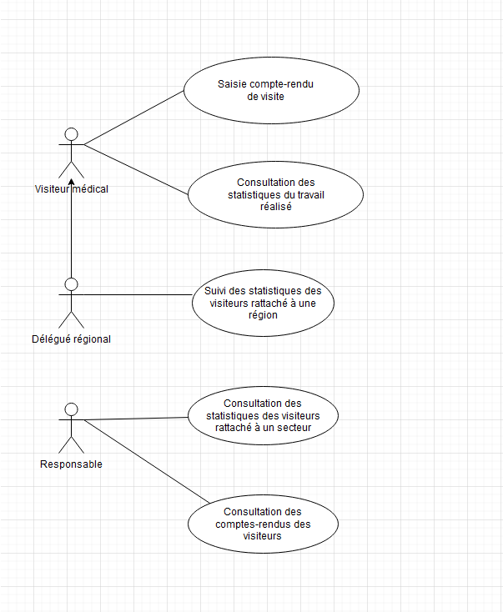

Fiches descriptives des cas d'utilisation
PROJET :  Application d’enregistrement et de suivi des comptes rendus de visite Application web de gestion des frais | Description cas d’utilisation
Nom cas d’utilisation : Saisie du compte-rendu de visite
Acteur déclencheur : Visiteur médical
Pré conditions : Visiteur médical authentifié

Post conditions : néant

Scénario nominal :

- L’utilisateur sélectionne le nom et le prénom du médecin dans le formulaire.
- Le système affiche l’adresse du médecin.
- L’utilisateur renseigne la date de la visite.
- L’utilisateur sélectionne le nom du médicament et la quantité d’échantillons donnés au médecin. Il peut le faire pour plusieurs médicaments.
- L’utilisateur renseigne le texte du compte-rendu dans le formulaire puis il valide.
- Le système enregistre les nouvelles informations du formulaire dans la base de données.
- Après validation, le système enregistre la demande dans un fichier « log ».
- Le système affiche une notification demandant à l’utilisateur s’il souhaite saisir un nouveau formulaire ou bien retourner à l’accueil.

Exceptions :

- Si un des champs n’est pas renseigné, le système indique « Vous n’avez pas renseigné un ou plusieurs champs en précisant le ou les champs » et renvoie à un plusieurs champs vide.
- Le visiteur médical peut procéder à une modification des informations
Contraintes :

On programmera la création des logs dans un sprint ultérieur.

PROJET :  Application d’enregistrement et de suivi des comptes rendus de visite Application web de gestion des frais | Description cas d’utilisation
Nom cas d’utilisation : Consultation des statistiques du travail réalisé
Acteur déclencheur : Visiteur médical
Pré conditions : Visiteur médical authentifié
On dispose d’une liste de statistiques prédéfinies.

Post conditions : On doit avoir une liste des statistiques

Scénario nominal :
- L’utilisateur sélectionne le tableau statistique dont il a besoin dans une liste prédéfinie :
- Sélection des statistiques suivant une tranche de date

- Le système affiche les statistiques de l’utilisateur authentifié sous forme de tableau :
- Nb d’échantillons offerts par médicament
- Nb de visites suivant la tranche de date par nom et prénom de médecin
- L’utilisateur consulte ses statistiques, il peut retourner à l’accueil.
- Le système renvoie l’utilisateur à l’accueil
Exceptions :

Contraintes :
- L’utilisateur ne peut pas procéder à la modification de ses statistiques
- L’utilisateur ne peut consulter que ses propres statistiques

PROJET :  Application d’enregistrement et de suivi des comptes rendus de visite Application web de gestion des frais | Description cas d’utilisation
Nom cas d’utilisation : Consultation des statistiques des visiteurs rattaché à un secteur
Acteur déclencheur : Responsable de Secteur
Pré conditions : Responsable de Secteur authentifié
On dispose d’une liste de statistiques prédéfinies et une liste des visiteurs par secteur
Post conditions :

Scénario nominal :
- L’utilisateur demande à consulter la liste des visiteurs
- Le système lui renvoie la liste des visiteurs sous forme de tableau dont il a besoin dans une liste prédéfinie :
- Nom, prénom du visiteur
- L’utilisateur sélectionne un visiteur dans le tableau
- Le système affiche la liste des statistiques du visiteur.
- Le système retourne les statistiques du visiteur sélectionné sous forme de tableau.
- L’utilisateur consulte les statistiques du visiteur, il peut retourner à l’accueil.
- Le système renvoie l’utilisateur à l’accueil

Exceptions :

Contraintes :
- L’utilisateur ne peut pas procéder à la modification des statistiques du visiteur
- L’utilisateur ne peut consulter que les statistiques propres à son secteur.

Questions ouvertes :

PROJET :  Application d’enregistrement et de suivi des comptes rendus de visite Application web de gestion des frais | Description cas d’utilisation
Nom cas d’utilisation : Consultation des comptes rendus des visiteurs rattaché à un secteur
Acteur déclencheur : Responsable de Secteur
Pré conditions : Responsable de Secteur authentifié
On dispose d’une liste des comptes rendus des visiteurs et de la liste des visiteurs
Post conditions : Des comptes rendus doivent être enregistrés

Scénario nominal :
- L’utilisateur demande à consulter la liste des visiteurs
- Le système lui renvoie la liste des visiteurs sous forme de tableau dont il a besoin dans une liste prédéfinie :
- Nom, prénom du visiteur
- L’utilisateur sélectionne un visiteur dans le tableau, il peut le rechercher par nom
- Le système retourne les comptes rendus du visiteur sélectionné sous forme de tableau :
- Date rangée par ordre chronologique
- Nom, prénom du médecin lié au compte-rendu
- L’utilisateur sélectionne un compte-rendu
- Le système retourne le compte-rendu sous forme de tableau :
- Nom, prénom, adresse et ville du médecin
- Date de la visite
- Nom du médicament et la quantité d’échantillons donnés au médecin. Il affiche par médicament s’il en y a plusieurs
- L’utilisateur peut retourner à l’accueil.
- Le système renvoie l’utilisateur à l’accueil

Exceptions :

Contraintes :
- L’utilisateur ne peut consulter que les comptes rendus propres à son secteur
- L’utilisateur ne peut pas procéder à la modification des comptes rendus du visiteur

Questions ouvertes :

PROJET :  Application d’enregistrement et de suivi des comptes rendus de visite Application web de gestion des frais | Description cas d’utilisation
Nom cas d’utilisation : Suivi des statistiques des visiteurs rattaché à une région
Acteur déclencheur : Délégué Régional
Pré conditions : Délégué Régional authentifié
On dispose d’une liste de statistiques prédéfinies et une liste des visiteurs par région
Post conditions :

Scénario nominal :
- L’utilisateur demande à consulter la liste des visiteurs
- Le système lui renvoie la liste des visiteurs sous forme de tableau dont il a besoin dans une liste prédéfinie :
- Nom, prénom du visiteur
- L’utilisateur sélectionne un visiteur dans le tableau
- Le système affiche la liste des statistiques du visiteur.
- Le système retourne les statistiques du visiteur sélectionné sous forme de tableau.
- L’utilisateur consulte les statistiques du visiteur, il peut retourner à l’accueil.
- Le système renvoie l’utilisateur à l’accueil

Exceptions :

Contraintes :
- L’utilisateur ne peut pas procéder à la modification des statistiques de sa région
- L’utilisateur ne peut consulter que les statistiques propres à sa région.

Questions ouvertes :

Enregistrement des données
La base de données est modélisée ainsi :

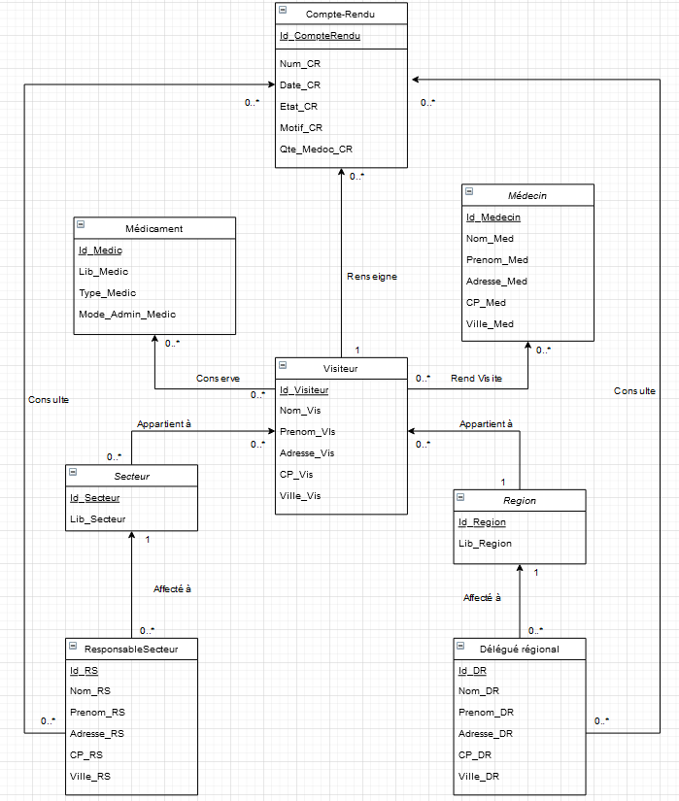

- Explications des tables :

La table Visiteur contient la liste de tous les visiteurs médicaux

La table Médecin contient la liste des médecins

La table Médicament contient la liste des médicaments

La table ResponsableSecteur contient la liste des responsables par secteur

La table Délégué régional contient la liste des délégués régionaux

La table Compte-Rendu contient les différents états possibles du compte-rendu :
- En cours de création : CR
- Valider : V
- Clôturé : CT
Chaque enregistrement de compte-rendu contient le récapitulatif des visites

La table Secteur contient la liste des secteurs

La table Région contient la liste des régions

